Муниципальное бюджетное образовательное учреждение дополнительного образования детей
Шолоховский Центр внешкольной работы

«Утверждаю»
Директор МБОУ ДОД ЦВР
_________Л.С. Аверьянова
«_____» сентября 20____ г.

ОБРАЗОВАТЕЛЬНАЯ ПРОГРАММА
ДЕСТКОГО ОБЪЕДИНЕНИЯ

Тип программы: развивающая
Составил: Федосеев С.В.-
Педагог дополнительного образования физкультурно- спортивного направления.
Программа рассчитана на 4 года
Апробирована в течение 6 лет на базе Центра внешкольной работы
п. Шолоховский Белокалитв. р-на

2012 г.

СОДЕРЖАНИЕ:

- ПОЯСНИТЕЛЬНАЯ ЗАПИСКА…………………..............................3
- ОБЩАЯ ХАРАКТЕРИСТИКА УЧЕБНЫХ ЗАНЯТИЙ…...6
- ОПИСАНИЕ МЕСТА УЧЕБНЫХ ЗАНЯТИЙ В УЧЕБНОМ ПЛАНЕ …………………………………………..7
- ОПИСАНИЕ ЦЕННОСТНЫХ ОРИЕНТИРОВ СОДЕРЖАНИЯ УЧЕБНОГО ПРЕДМЕТА……………..7
- ЛИЧНОСТНЫЕ, МЕТАПРЕДМЕТНЫЕ И ПРЕДМЕТНЫЕ РЕЗУЛЬТАТЫ ОСВОЕНИЯ УЧЕБНОГО ПРЕДМЕТА… 9
- СОДЕРЖАНИЕ ПРЕПОДАВАЕМОГО ПРЕДМЕТА ……………..13
- МАТЕРИАЛЬНО-ТЕХНИЧЕСКОЕ
ОБЕСПЕЧЕНИЕ ОБРАЗОВАТЕЛЬНОГО ПРОЦЕССА ОСУЩЕСТВЛЯЕМОГО ПО ПРОГРАММЕ «АТЛАНТ»………………………….20
- ТЕМАТИЧЕСКОЕ ПЛАНИРОВАНИЕ 1-й г.о …………………21
- ТЕМАТИЧЕСКОЕ ПЛАНИРОВАНИЕ 2-й г.о …………………………25
10.ТЕМАТИЧЕСКОЕ ПЛАНИРОВАНИЕ 3-й г.о …………………29
- ТЕМАТИЧЕСКОЕ ПЛАНИРОВАНИЕ 4-й г.о ………………..32
- КОЕНЦЕПТУАЛЬНОЕ ОБОСНОВАНИЕ ВОСПИТАТЕЛЬНОЙ СИСТЕМЫ В ОБРАЗОВАТЕЛЬНОЙ ПРОГРАММЕ «АТЛАНТ» ……35
- СПРОЕКТИРОВАННЫЙ ОБРАЗ ВЫПУСКНИКА ВОСПИТАННИКА ………………………………………………………………………………35
- ФУНКЦИИ ВОСПИТАТЕЛЬНОЙ СИСТЕМЫ…………………. 37
- ОБОСНОВАНИЕ АКТУАЛЬНОСТИ ПРОГРАММЫ «АТЛАНТ» ………………………………………………………………………………38
- НАУЧНО- МЕТОДИЧЕСКОЕ ОБЕСПЕЧЕНИЕ ПРОГРАММЫ ДЕТСКОГО ОБЪЕДИНЕНИЯ «Атлант»……………………………….. 39
- .ИСПОЛЬЗОВАНИЕ ИНФОРМАЦИОННО-КОММУНИКАЦИОННЫХ ТЕХНОЛОГИЙ В ВОСПИТАТЕЛЬНОЙ РАБОТЕ ……………………………………………………………………39
- МЕТОДЫ И ФОРМЫ ПСИХОЛОГО- ПЕДАГОГИЧЕСКОГО ПРОСВЕЩЕНИЯ РОДИТЕЛЕЙ …………………………………………41
- ТРАДИЦИОННЫЕ ФОРМЫ РАБОТЫ С РОДИТЕЛЯМИ……......... 43
- ПРИЛОЖЕНИЕ ………………………………………………………….50
- МОНИТОРИНГ РЕЗУЛЬТАТИВНОСТИ ВОСПИТАТЕЛЬНОЙ РАБОТЫ П.Д.О. С.В. ФЕДОСЕЕВА……………………………………. …56
- ЛИТЕРАТУРА…………………………………………………………...81

ПОЯСНИТЕЛЬНАЯ ЗАПИСКА
Говоря о здоровье,
мы используем определение,
которое предлагает
Всемирная организация здравоохранения –
«состояние полного физического, психического
и социального благополучия,
а не только отсутствие болезней».
Некоторые исследователи (М.Ф. Сауткин; Н.С. Кончиц) отмечают, что в практике физического воспитания не разработаны объективные критерии оздоровительного эффекта физических упражнений. Комплексной программой по физической культуре в системе дополнительного образования предусматривается решение оздоровительных задач, наряду с образовательными и воспитательными
Важнейшие задачи образования в дополнительном образовании - формирование предметных и универсальных способов действий, обеспечивающих возможность продолжения образования по профилю; воспитание умения учиться – способности к самоорганизации с целью решения учебных задач; индивидуальный прогресс в основных сферах личностного развития – эмоциональной, познавательной, саморегуляции реализуются в процессе обучения по всем предметам. Однако каждый из них имеет свою специфику.
Физическая культура совместно с другими предметами решают одну из важных проблем – проблему здоровья ребёнка.
Предметом обучения физической культуре в возрасте 8-12 лет является двигательная деятельность человека с общеразвивающей направленностью. В процессе овладения этой деятельностью укрепляется здоровье, совершенствуются физические качества, осваиваются определённые двигательные действия, активно развиваются мышление, творчество и самостоятельность. Учитывая эти особенности,
ЦЕЛЬЮ образовательной программы «Атлант» является формирование у обучающихся основ здорового образа жизни, развитие творческой самостоятельности посредством освоения двигательной деятельности.
Реализация данной цели связана с решением следующих образовательных задач:
– укрепление здоровья детей посредством развития физических качеств и повышения функциональных возможностей жизнеобеспечивающих систем организма;
– совершенствование жизненно важных навыков и умений посредством обучения подвижным играм, физическим упражнениям и техническим действиям из базовых видов спорта;
– формирование общих представлений о физической культуре, её значении в жизни человека, роли в укреплении здоровья, физическом развитии и физической подготовленности;
– развитие интереса к самостоятельным занятиям физическими упражнениями, подвижным играм, формам активного отдыха и досуга;
– обучение простейшим способам контроля за физической нагрузкой, отдельными показателями физического развития и физической подготовленности.
Образовательная программа «Атлант» направлена на:
– реализацию принципа вариативности, обосновывающего планирование учебного материала в соответствии с половозрастными особенностями обучающихся, материально-технической оснащённостью учебного процесса (спортивный зал, спортивные пришкольные площадки), региональными климатическими условиями и видом учебного учреждения;
– реализацию принципа достаточности и сообразности, определяющего распределение учебного материала в конструкции основных компонентов двигательной (физкультурной) деятельности, особенностей формирования познавательной и предметной активности обучающихся;
– соблюдение дидактических правил «от известного к неизвестному» и «от простого к сложному», ориентирующих выбор и планирование учебного содержания в логике поэтапного его освоения, перевода учебных знаний в практические навыки и умения, в том числе и в самостоятельной деятельности;
– расширение межпредметных связей, ориентирующих планирование учебного материала на целостное формирование мировоззрения обучающихся в области физической культуры, всестороннее раскрытие взаимосвязи и взаимообусловленности изучаемых явлений и процессов;
– усиление оздоровительного эффекта, достигаемого в ходе активного использования воспитанниками освоенных знаний, способов и физических упражнений в физкультурно-оздоровительных мероприятиях, режиме дня, самостоятельных занятиях физическими упражнениями.
Базовым результатом образования в области физической культуры является освоение обучающимися основ физкультурной деятельности. Кроме того, программа «Атлант» способствует развитию личностных качеств обучающихся и является средством формирования у обучающихся универсальных способностей (компетенций). Эти способности (компетенции) выражаются в метапредметных результатах образовательного процесса и активно проявляются в разнообразных видах деятельности (культуры), выходящих за рамки образовательной программы «Атлант».

АКТУАЛЬНОСТЬ
Сохранение и укрепление здоровья детей – одна из актуальнейших проблем нашего времени.
Говоря о здоровье, мы используем определение, которое предлагает Всемирная организация здравоохранения – «состояние полного физического, психического и социального благополучия, а не только отсутствие болезней».
На состояние здоровья наших детей оказывают существенное влияние, как неблагоприятные социальные факторы, так и экологические, демографические, климатические условия, а именно:
– наследственность;
– климатические условия нашего региона;
– неблагоприятная экологическая обстановка;
– электронно-лучевое и «металло-звуковое» облучение детей (компьютерные игры,

ОБЩАЯ ХАРАКТЕРИСТИКА УЧЕБНЫХ ЗАНЯТИЙ

Современные дети отличаются от сверстников пятнадцати- двадцатилетней давности любознательностью и большей информированностью, при этом физически слабо развиты. Причина состоит в том, что изменились климато-географические, экологические и социальные условия. Если в прежнее время маленький человек 5–9 лет имел возможность двигаться в семье, во дворе, в школе, то теперь ситуация коренным образом изменилась.
Однако при распределении часов невозможно решить такие глобальные задачи, как формирование здорового образа жизни и развитие интереса к самостоятельным занятиям физическими упражнениями. Кроме того, для решения задач программы реализуют деятельностный подход в соответствии с требованиями ФГОС через ряд деятельностно- ориентированных принципов, а именно:
а) Принцип обучения деятельности. Программа «Атлант» опирается на технологию проблемного диалога. В соответствии с этой технологией воспитанники на занятии участвуют в совместном открытии знаний на основе сформулированной самими детьми цели занятия. У детей развиваются умения ставить цель своей деятельности, планировать работу по её осуществлению и оценивать итоги достижения в соответствии с планом.
б) Принципы управляемого перехода от деятельности в учебной ситуации к деятельности в жизненной ситуации и от совместной учебно-познавательной деятельности к самостоятельной деятельности. В программе «Атлант» предусмотрена система работы педагога и объединения по развитию умений в решении проблем. На первых порах совместно с педагогом обучающиеся выполняют репродуктивные задания, позволяющие им понять тему, затем наступает черёд продуктивных заданий, в рамках которых обучающие пробуют применить полученные знания в новой ситуации. ФГОС предусматривает проблемный характер изложения и изучения материала, требующий деятельностного подхода.
В программе «Атлант» это поддерживается специальным методическим аппаратом, нацеленным на технологию проблемного диалога.
В соответствии с требованиями ФГОС учебники обеспечивают сочетание личностных, метапредметных и предметных результатов обучения. В соответствии с этой технологией и требованиями ФГОС обучающиеся должны чётко знать и понимать цели своего образования, знания, которые они получают, умения, которые они осваивают.

ОПИСАНИЕ МЕСТА УЧЕБНЫХ ЗАНЯТИЙ В УЧЕБНОМ ПЛАНЕ

Учебный план программы «Атлант», изучается по 4 часа в неделю 1 г.о. и 6 часов в неделю 2 г.о.. Программный материал делится на две части. Общий объём учебного времени составляет 144 (1 г.о) и 216 часов (2, 3, 4 г.о). В каждом объединении выделяется время для совместной работы педагогов с родителями (проекты, соревнования, конкурсы).

ОПИСАНИЕ ЦЕННОСТНЫХ ОРИЕНТИРОВ СОДЕРЖАНИЯ УЧЕБНОГО ПРЕДМЕТА

Ценность жизни – признание человеческой жизни величайшей ценностью, что реализуется в бережном отношении к другим людям и к природе.
Ценность природы основывается на общечеловеческой ценности жизни, на осознании себя частью природного мира – частью живой и неживой природы. Любовь к природе – это бережное отношение к ней как к среде обитания и выживания человека, а также переживание чувства красоты, гармонии, её совершенства, сохранение и приумножение её богатства.
Ценность человека как разумного существа, стремящегося к добру и самосовершенствованию, важность и необходимость соблюдения здорового образа жизни в единстве его составляющих: физическом, психическом и социально-нравственном здоровье.
Ценность добра – направленность человека на развитие и сохранение жизни, через сострадание и милосердие как проявление высшей человеческой способности – любви.
Ценность истины – это ценность научного познания как части культуры человечества, разума, понимания сущности бытия, мироздания.
Ценность семьи как первой и самой значимой для развития ребёнка социальной и образовательной среды, обеспечивающей преемственность культурных традиций народов России от поколения к поколению и тем самым жизнеспособность российского общества.
Ценность труда и творчества как естественного условия человеческой жизни, состояния нормального человеческого существования.
Ценность свободы как свободы выбора человеком своих мыслей и поступков, но свободы, естественно ограниченной нормами, правилами, законами общества, членом которого всегда по всей социальной сути является человек.
Ценность социальной солидарности как признание прав и свобод человека, обладание чувствами справедливости, милосердия, чести, достоинства по отношению к себе и к другим людям.
Ценность гражданственности – осознание человеком себя как члена общества, народа, представителя страны и государства.
Ценность патриотизма – одно из проявлений духовной зрелости человека, выражающееся в любви к России, народу, малой родине, в осознанном желании служить Отечеству.
Ценность человечества – осознание человеком себя как части мирового сообщества, для существования и прогресса которого необходимы мир, сотрудничество народов и уважение к многообразию их культур.

ЛИЧНОСТНЫЕ, МЕТАПРЕДМЕТНЫЕ И ПРЕДМЕТНЫЕ РЕЗУЛЬТАТЫ ОСВОЕНИЯ УЧЕБНОГО ПРЕДМЕТА.

Универсальными компетенциями обучающихся на этапе начального общего образования по физической культуре являются:
– умения организовывать собственную деятельность, выбирать и использовать средства для достижения её цели;
– умения активно включаться в коллективную деятельность, взаимодействовать со сверстниками в достижении общих целей;
– умения доносить информацию в доступной, эмоционально яркой форме в процессе общения и взаимодействия со сверстниками и взрослыми людьми.
Личностными результатами освоения обучающимися содержания программы по физической культуре являются следующие умения:
– активно включаться в общение и взаимодействие со сверстника- ми на принципах уважения и доброжелательности, взаимопомощи и сопереживания;
– проявлять положительные качества личности и управлять свои- ми эмоциями в различных (нестандартных) ситуациях и условиях;
– проявлять дисциплинированность, трудолюбие и упорство в достижении поставленных целей;
– оказывать бескорыстную помощь своим сверстникам, находить с ними общий язык и общие интересы.
Метапредметными результатами освоения обучающимися содержания программы по физической культуре являются следующие умения:
– характеризовать явления (действия и поступки), давать им объективную оценку на основе освоенных знаний и имеющегося опыта;
– находить ошибки при выполнении учебных заданий, отбирать способы их исправления;
– общаться и взаимодействовать со сверстниками на принципах взаимоуважения и взаимопомощи, дружбы и толерантности;
– обеспечивать защиту и сохранность природы во время активного отдыха и занятий физической культурой;
– организовывать самостоятельную деятельность с учётом требований её безопасности, сохранности инвентаря и оборудования, организации места занятий;
– планировать собственную деятельность, распределять нагрузку и отдых в процессе её выполнения;
– анализировать и объективно оценивать результаты собственного труда, находить возможности и способы их улучшения;
– видеть красоту движений, выделять и обосновывать эстетические признаки в движениях и передвижениях человека;
– оценивать красоту телосложения и осанки, сравнивать их с эта- лонными образцами;
– управлять эмоциями при общении со сверстниками и взрослы- ми, сохранять хладнокровие, сдержанность, рассудительность;
– технически правильно выполнять двигательные действия из базовых видов спорта, использовать их в игровой и соревновательной деятельности.
Предметными результатами освоения обучающимися содержания программы по физической культуре являются следующие умения:
– планировать занятия физическими упражнениями в режиме дня, организовывать отдых и досуг с использованием средств физической культуры;
– излагать факты истории развития физической культуры, характеризовать её роль и значение в жизнедеятельности человека, связь с трудовой и военной деятельностью;
– представлять физическую культуру как средство укрепления здоровья, физического развития и физической подготовки человека;
– измерять (познавать) индивидуальные показатели физического развития (длину и массу тела), развития основных физических качеств;
– оказывать посильную помощь и моральную поддержку сверстникам при выполнении учебных заданий, доброжелательно и уважительно объяснять ошибки и способы их устранения;
– организовывать и проводить со сверстниками подвижные игры и элементы соревнований, осуществлять их объективное судейство;
– бережно обращаться с инвентарём и оборудованием, соблюдать требования техники безопасности к местам проведения;
– организовывать и проводить занятия физической культурой с разной целевой направленностью, подбирать для них физические упражнения и выполнять их с заданной дозировкой нагрузки;
– характеризовать физическую нагрузку по показателю частоты пульса, регулировать ее напряженность во время занятий по развитию физических качеств;
– взаимодействовать со сверстниками по правилам проведения подвижных игр и соревнований;
– в доступной форме объяснять правила (технику) выполнения двигательных действий, анализировать и находить ошибки, эффективно их исправлять;
– подавать строевые команды, вести подсчёт при выполнении общеразвивающих упражнений;
– находить отличительные особенности в выполнении двигательного действия разными учениками, выделять отличительные признаки и элементы;
– выполнять акробатические и гимнастические комбинации на высоком техничном уровне, характеризовать признаки техничного исполнения;
– выполнять технические действия из базовых видов спорта, при- менять их в игровой и соревновательной деятельности;
– выполнять жизненно важные двигательные навыки и умения различными способами, в различных изменяющихся, вариативных условиях.

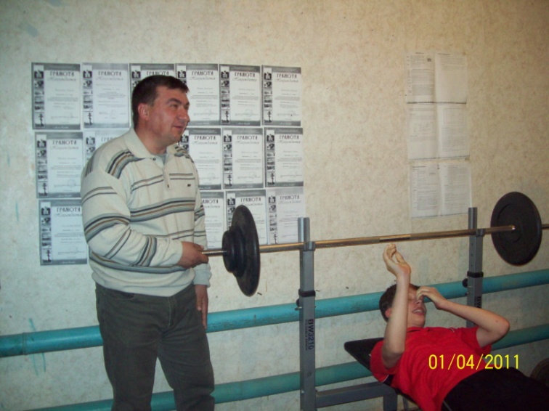

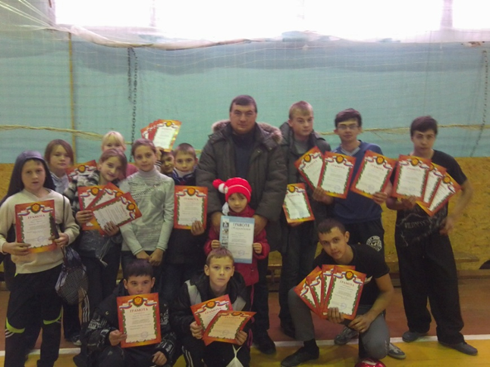

СОДЕРЖАНИЕ ПРЕПОДАВАЕМОГО ПРЕДМЕТА

Разделы программы | 1-й г.о | 2-й г.о | 3-й г.о | 4-й г.о
Знания о физической культуре | 3 ч. | 3 ч. | 3 ч. | 3 ч.
Способы физкультурной деятельности. | 3 ч. | 3 ч. | 6 ч. | 6 ч.
Физическое совершенствование  1. Физкультурно-оздоровительная деятельность  2. Спортивно-оздоровительная деятельность  – гимнастика с основами акробатики  – лёгкая атлетика  – подвижные и спортивные игры  – общеразвивающие упр | 81ч  22 ч.  16 ч.  14 ч.  12 ч.  17 ч. | 132ч  22 ч.  26 ч.  25 ч.  22 ч.  37 ч. | 158ч  32 ч.  36 ч.  36 ч.  27 ч.  27 ч. | 165ч  25 ч.  46 ч.  31ч.  32 ч.  31 ч.
1. Подвижные игры с элементами спорта:  – подвижные игры на основе баскетбола –  – подвижные игры на основе мини-футбола  – подвижные игры на основе бадминтона  – подвижные игры на основе настольного тенниса  – подвижные игры и национальные виды спорта народов России.  .  2. Подготовка и проведение соревновательных мероприятий | 57 ч.  10  10  10  10  10  7 ч. | 78 ч.  10  10  15  10  15  18 ч. | 49 ч.  6  6  6  6  6  19 ч. | 42 ч.  6  6  6  6  6  12 ч.
Итого: | 144 ч. | 216 ч. | 216ч. | 216 ч.
